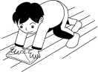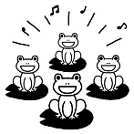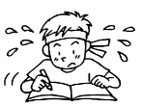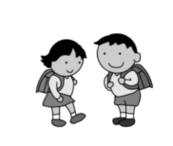
3年学年通信 凡事徹底平成26年１２月２６日
一つの小さな平凡なことを続けると本物の美になる

この１年の最後に一言 「あとみよそわか」
この呪文のような言葉は小説家、幸田露伴が娘の文（あや）を躾ける時に使った言葉。「あとみよ」は「後を見よ」。「そわか」は「蘇婆訶」と書き、仏教の言葉で意味は「円満」「成就」。躾の中でも特に掃除をしこむときに使ったようで「掃除した後にちゃんとできているかどうかを見て確認せよ」ということ。日常生活の中の平凡な「掃除」という家事にも気持ちを込めて行う大切さをいっているのではないか。いや、それだけではない。掃除だけに留まらず、我々がとる一つひとつの行動に常に自分が納得いくように心を配っているかを確認するための深い言葉だと感じる。脱いだ靴は揃える、開けた扉は閉める、使ったものは元に戻す。当たり前のことかもしれないけれど、もっともっと今まで以上に一つひとつの動きに責任を持っていきたい。
さて，今日の教室を最後に出るとき「あとみよそかわ」と言ってみる。学校生活で当たり前のこと・ルールど真ん中のことがどれだけできたのだろうかと考える時間が「あとみよそかわ」と言っている時間になる。学校生活では，時間行動・服装・不要物などにルールがある。自分はそれらのルールを守ることができたのか，授業態度，自学ノートの提出など進路実現に向けての学習の取り組みを振り返ろう。新年になれば，３年生から南ヶ丘中学校を代表する卒業生となる。卒業式後に校門を出るときに，「あとみよそかわ」といって，自分の３年間を振り返る。４月からは自分で自分の行動を律して，その行動の結果は自分で負っていくことになっていく。自分の行動を見直す力をつけていきたい。今年のうちに「あとみよそかわ」！
自分の学校生活は先輩・後輩・仲間・家族に自慢できる
ものでしたか。

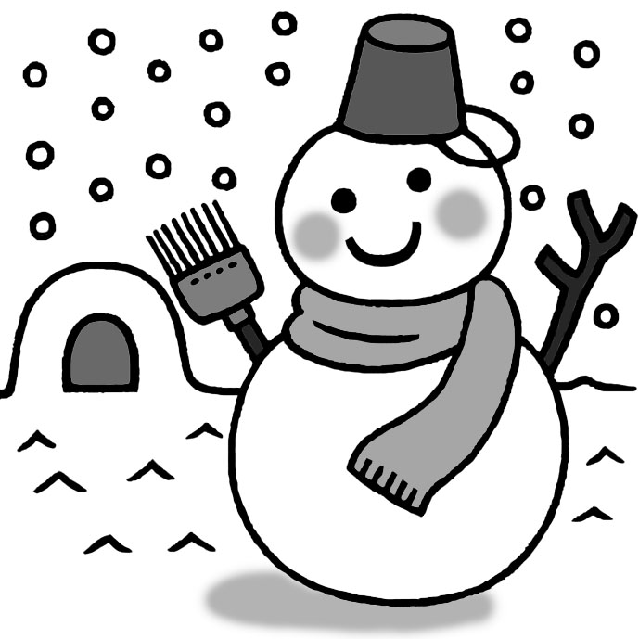

＜冬休みの課題＞
自主学習ノート１冊・冬休みのくらし・書き初め
＜新年スタート＞ １月８日（木）制服登校
持ち物：毎日の記録，筆記用具，給食用ナフキン，マスク，スリッパ
体育館シューズ，ジャージ，歯ブラシ，新聞袋叉はレジ袋２枚
そして，卒業に向けて学校を美しくするために雑巾２枚！
課題（自主学習ノート１冊・冬休みのくらし・書き初め）
＊筆記用具は必ず整備しておきましょう！
コンパス・定規（英単語や漢字が印刷されているものは入試で使用できません），消しゴム（入試では，ケースも取り外します）などよいものを購入して使い慣れておきましょう。

重要 ＜私立学校の受験料の振込と入学願書の提出のお願い＞
多治見西高校・中京高校・美濃加茂高校・帝京可児高校・春日丘高校
ｱﾝﾌｧｯｼｮﾝｶﾚｯｼﾞの６校を受験する生徒は冬休み中に受験料の振込をお願いします。入学願書を持参して窓口で必ず振込をして下さい。窓口で領収印を願書に押してもらい１月８日（木）に願書を学級担任に提出して下さい。その他の学校については，冬休み後に受験料の振込をしていただきます。

【１月第２週の予定】 朝部活と放課後部活動には参加しません
朝 勝野Tと学習する場合は7：40，それ以外の生徒は8時ごろ登校しよう!
 | 朝 | １ | ２ | ３ | ４ | ５ | ６ | 放課後
５日  （月） | 冬休み
６日  （火） | 冬休み
７日  （水） | 冬休み 連合生徒会（生徒会執行部）
８日  （木） | 朝学習可  朝読書 | 全校  集会 | 学活 | 木１ | 木２ | 木３ | 木５ | 下校
９日  （金） | 朝学習可  朝読書 | 第４回（最終）実力テスト |  |  |  |  | 金６ | 下校
 |  | 国語 | 数学 | 英語 | 理科 | 社会
８日（木）１時限目 １月スタートの集会

